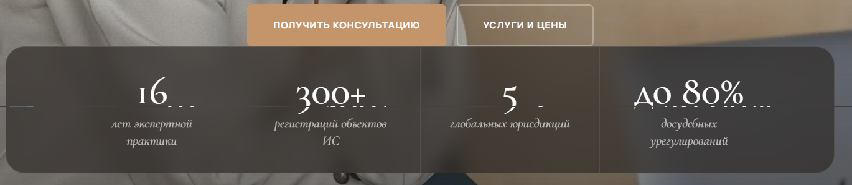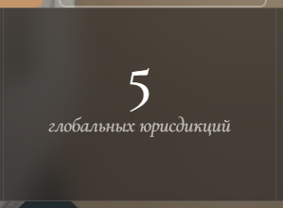
вот это не понятно о чем?
это не обо мне, я не работаю в 5 юрисдикциях

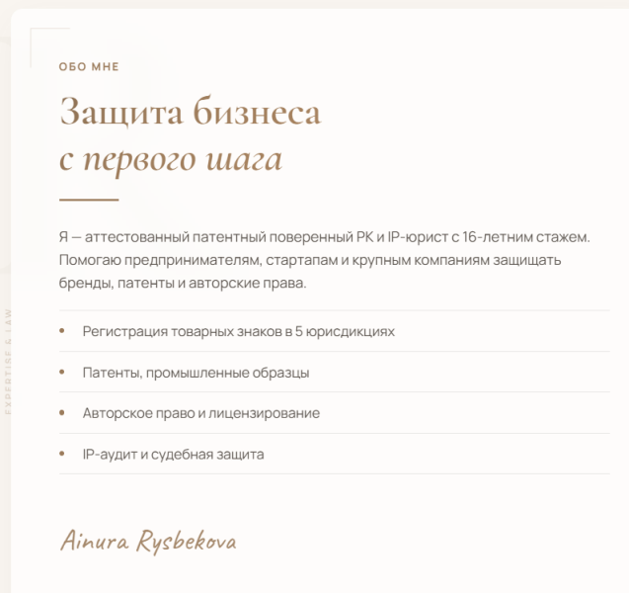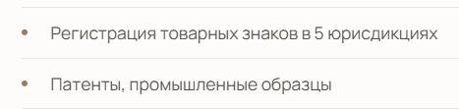
Вот это тоже я не делаю. Надо убрать

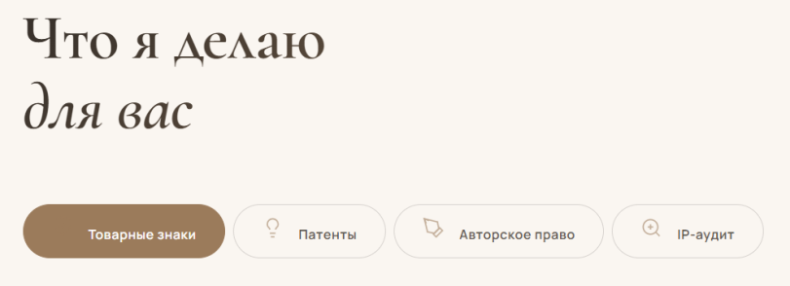
Патенты я не делаю

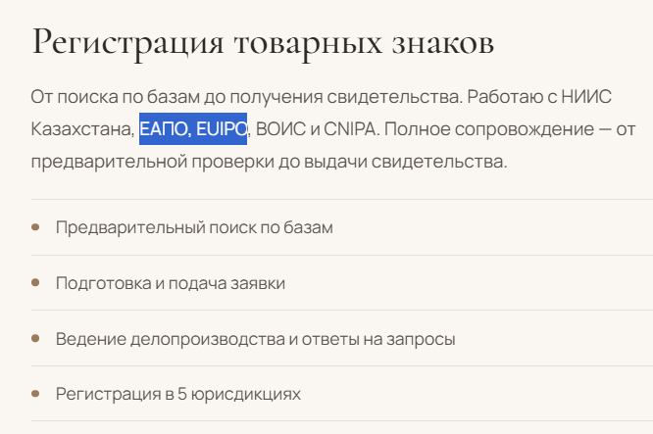
Не работаю с этим: ЕАПО, EUIPO, CNIPA

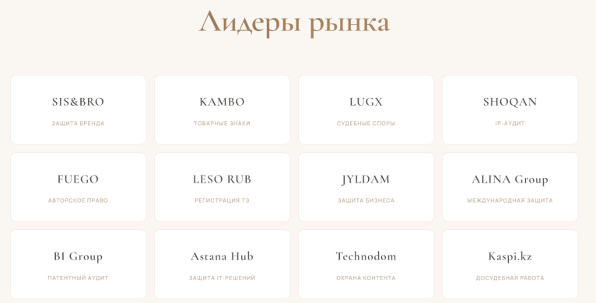
Считаю, что здесь нужно указать прям сами логотипы. Лого в png могу выслать

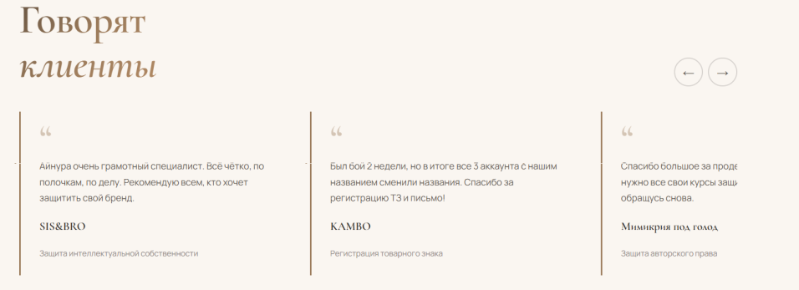
Здесь также нужно вставить лого, как тут:

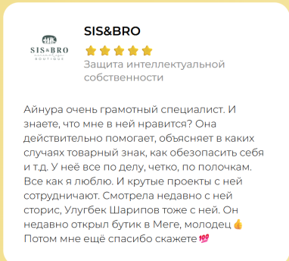

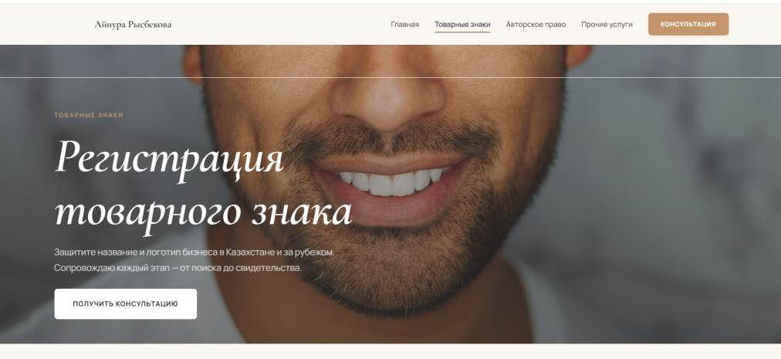
Во вкладке Товарные знаки удалить изображение улыбки мужчины.

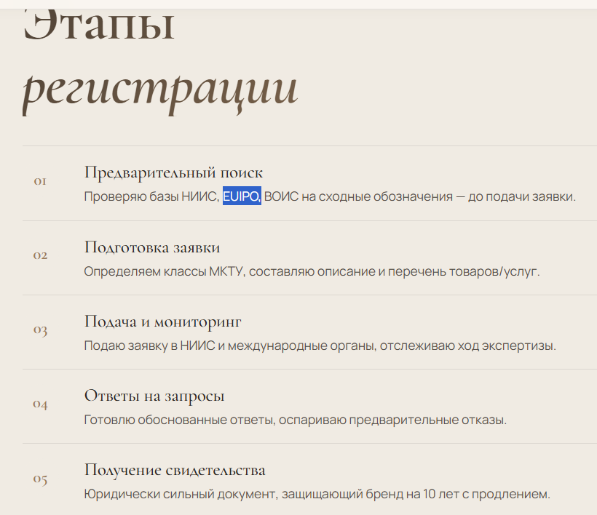

В п.01 удалить EUIPO, в п.05 дописать «…защищающий бренд на 10 лет с возможностью продления срока действия»

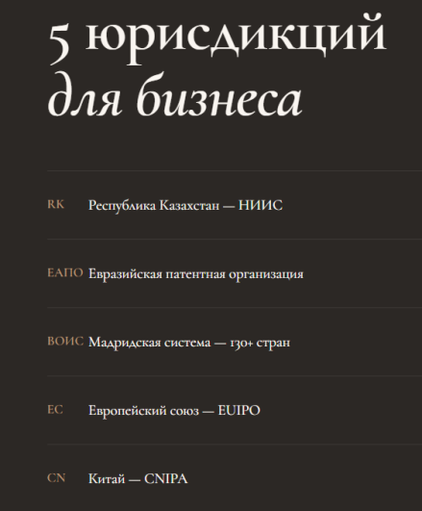
Удалить 5 юрисдикций для бизнеса: ЕАПО, ЕС, Китай


Депонирование произведений убрать – не занимаюсь таким

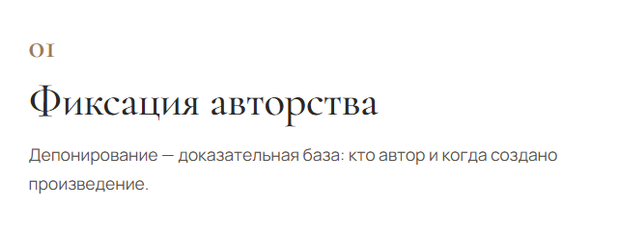
Депонирование убрать

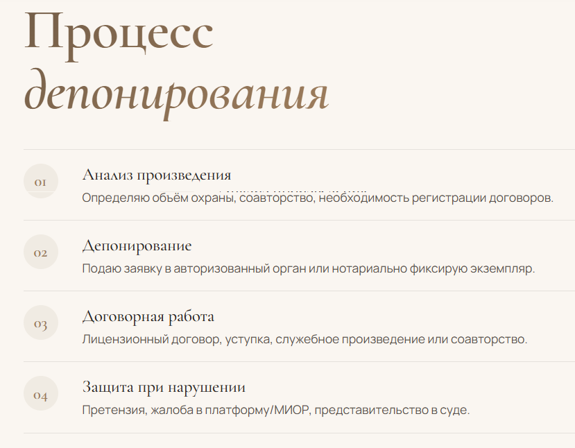

Это тоже нужно убрать

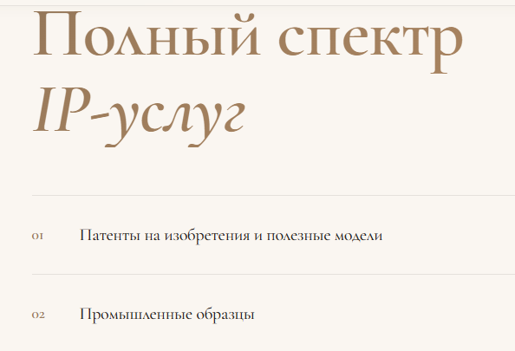

Во вкладке Другие услуги убрать это, не занимаюсь таким

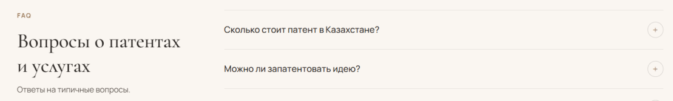
Вот эти два вопроса тоже убрать.

ЧТО Я ХОЧУ ВИДЕТЬ НА САЙТЕ:

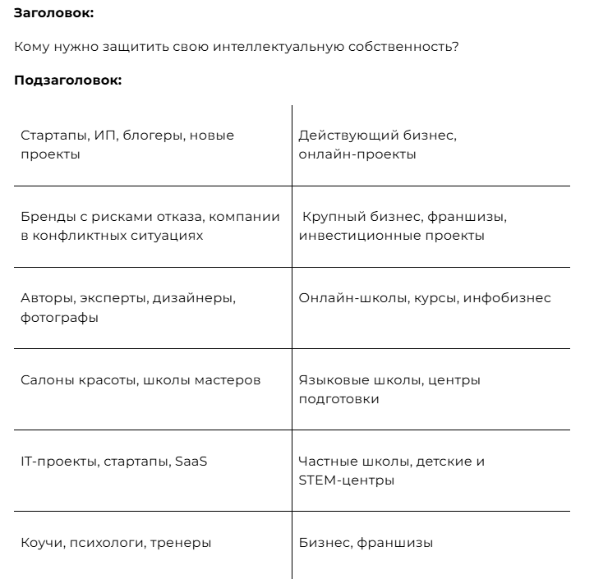

Надо убрать слова "СТОЙТЕ! НЕ УХОДИТЕ" и пропишем просто "Получите экспертный гайд по регистрации товарного знака" 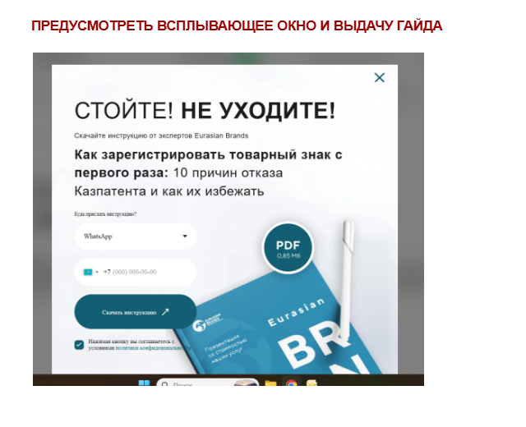
- Прописать по товарным знакам пакеты услуг, см. тех задание по ссылке
https://docs.google.com/document/d/1kjoFh4ITWDX28xtp8Ofe4jyVajrWZxq_0Co_evO6GuM/edit?tab=t.wym956v3mouy#heading=h.2ea3en8ntm8g

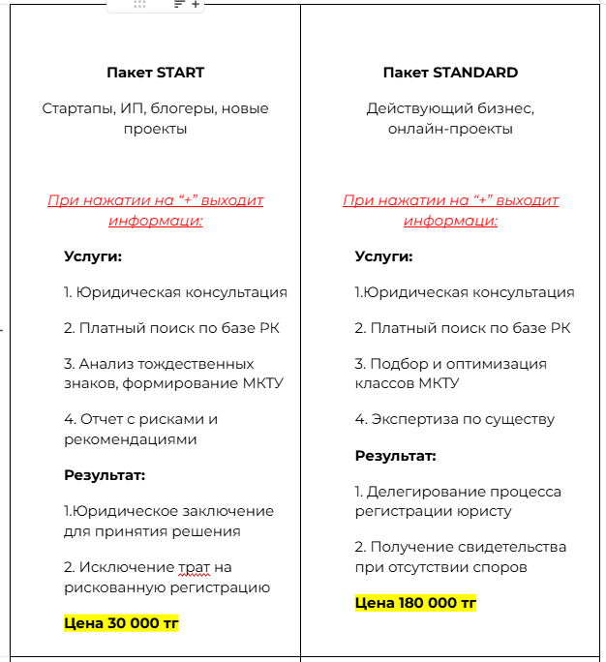
Чтобы на сайте это выглядело так:
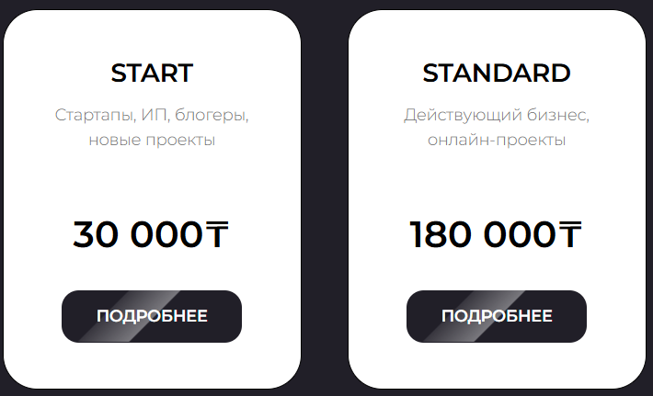
И при нажатии на кнопку подробнее выходило такое описание:
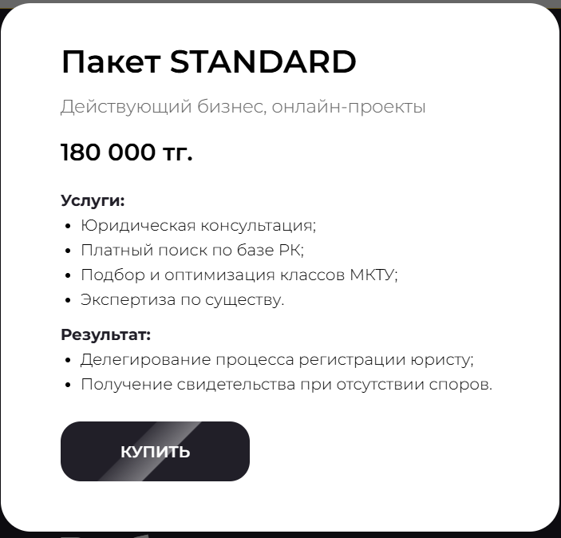
По авторскому праву тоже надо прописать пакеты:
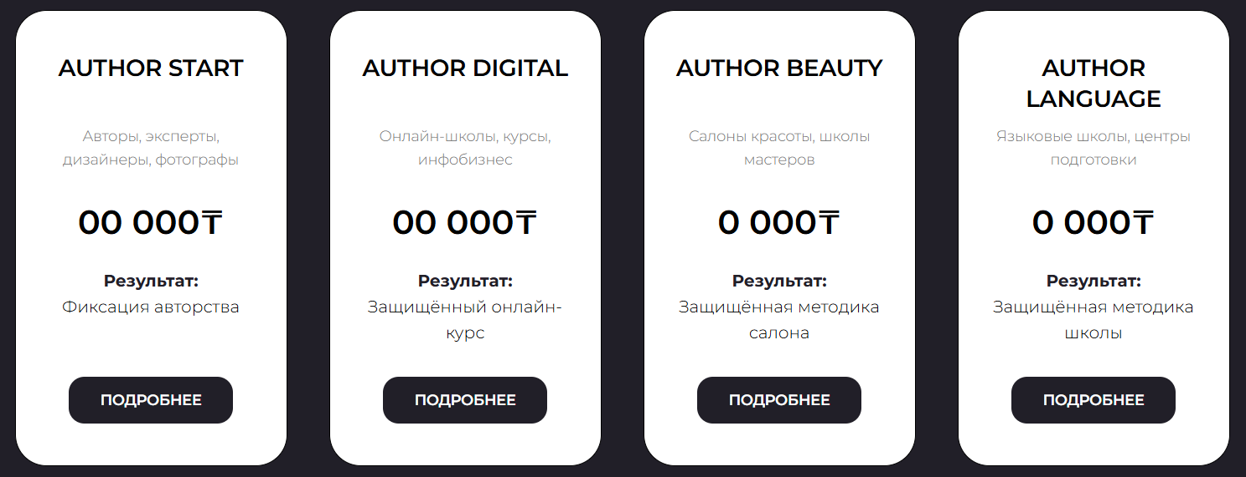

По другим услугам тоже должны быть указаны они в таком виде:
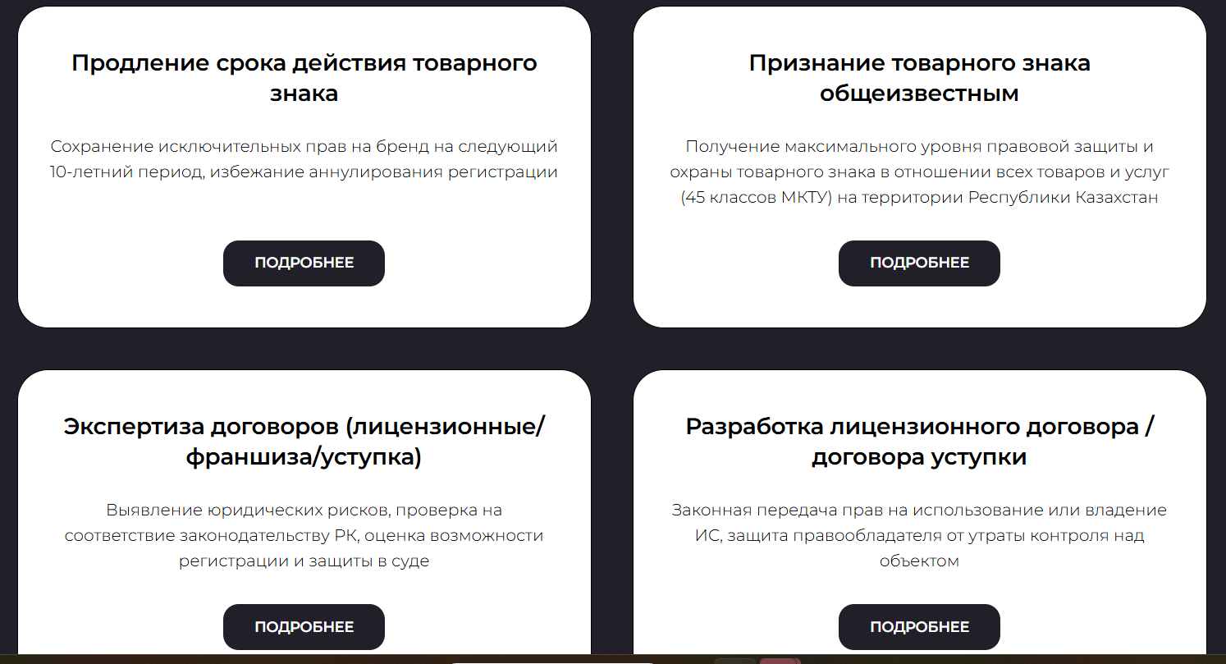
И при нажатии на кнопку подробнее должно выходить окно с описанием услуги, как здесь:
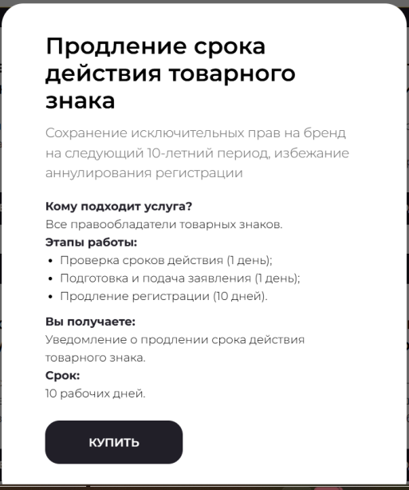
Обязательно указать мои реквизиты
